報道関係各位
《2025年10月9日》
情報解禁：2025年10月9日(木) 午後12：00
株式会社ROSE CREATE
間々田優、3Pバンド「鶴」秋野温とのデュエットシングル「白黒ラブソング」を10/9(木)配信リリース！
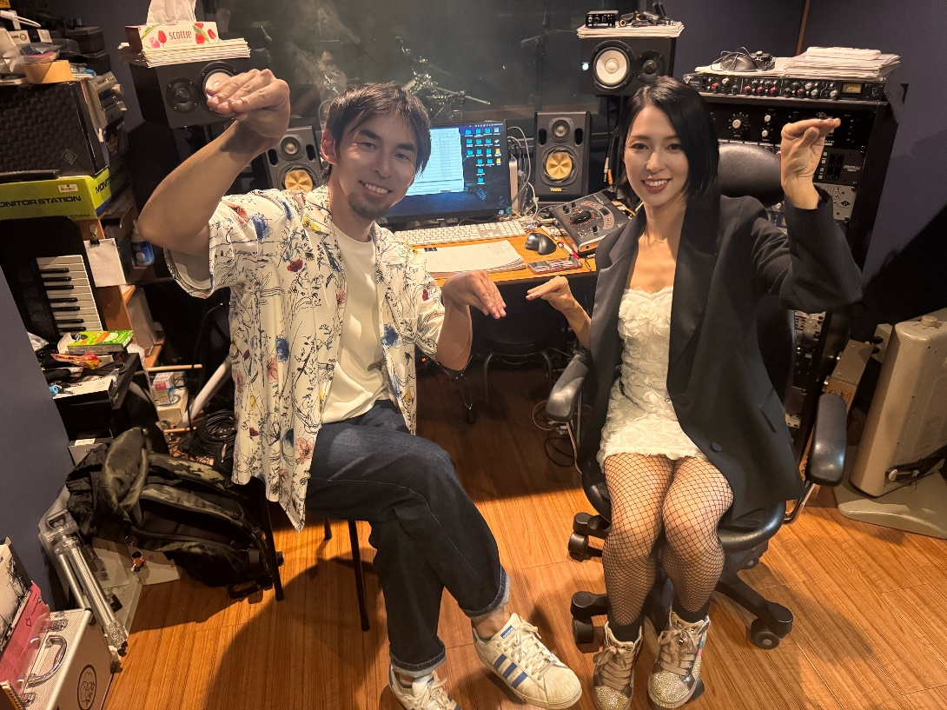

9/10(水)リリースされた間々田優5年ぶりのフルアルバム「タイポグリセミア」から「白黒ラブソング」が10/9(木)デュエットバージョンでデジタルシングルリリースされる。
本作は、間々田優とデビューが同期の3ピースバンド「鶴」の秋野温とのデュエットバージョンとして再構築され新緑。
バンドではファンキーなVocalの秋野が、色っぽい間々田に寄り添う、息の合った作品に注目だ。
同時に、間々田だけのパートの入ったバージョン、秋野だけのパートの入ったバージョンも同時リリースされるのでカラオケとしても楽しめる。
また、リリースされる10/9は、アルバム「タイポグリセミア」発売日の9/10をひっくり返したという、まさにタイポグリセミア現象を手玉にとったギミックも込められている。
●楽曲情報●

2025年10月9日(木)配信リリース
白黒ラブソング／間々田優×秋野温
01.白黒ラブソング／間々田優, 秋野温
02.白黒ラブソング (Instrumental)
03.白黒ラブソング (間々田優 Vocal Part ver.)
04.白黒ラブソング (秋野温 Vocal Part ver.)

レーベル名：Rose Create
各種配信サービス：https://orcd.co/mamada_akino

●ミュージックビデオ発売日に公開●
URL：https://youtu.be/ozuhsP7F5PY
見どころ：レコーディング風景＋リリックをモノクロで制作

●間々田優 プロフィール●

感情突き刺し系シンガーソングライター。
2008年のアルバム発売以降、サマソニ、COUNTDOWN JAPAN等あらゆる大舞台を踏むが、2010年に活動休止。
ブランクを経て、2015年秋に本格的に活動を再開。全国を舞台に、バンドサウンド、弾き語り等でライブを中心に活動。
2018年7月にフルアルバム「女女女女」をユニバーサルミュージックよりリリース。
2020年2月にミニアルバム「平成後悔」をリリース。映画「はぐれアイドル地獄変」エンディングテーマや地上波音楽番組のタイアップが続々決まる。
同映画では映画音楽も担当。また、有線リクエストランキングで1位を獲得。
現在は、アイドルグループやTikTokerなどに楽曲提供など行っているほか、全国ツアー(約80か所実施)やイベント出演、配信を中心に各地で勢力的にライブ活動を行っている。
また近年では刑務所慰問やバーレスク、ストリップ劇場、プロレスのリングなど、あらゆるエンタメの場で活動の幅を拡げている。
2025年9月、脱突き刺し系を宣言した5年ぶりのフルアルバムとなる「タイポグリセミア」をリリース。
-SNS-
X: https://x.com/demodorimamada
-公式HP-
https://rosecreate.jp/mamadayu/

●秋野温 プロフィール●

2003年結成の鶴ヶ島市の中学の同級生3人で鶴というスリーピースロックバンドの歌とギターを担当。好きなものはロックとソウルとディスコとブルース。2008年、ワーナーミュージックよりメジャーデビュー。
映画「アフロ田中」主題歌「夜を越えて」 などデビュー以来数々の作詞作曲を手掛けROCK IN JAPANなど大型フェスのも多数出演する。
2013年、自主レーベルSoulMateRecordを立ち上げ、47都道府県ツアーを4回やるなど精力的にライブ活動を行う。
2018年にはこれまでの活動とふるさと愛を認められ、“市上初”となる “鶴ヶ島ふるさと応援大使” に任命。
2019年鶴が主催する初のフェス「鶴フェス2019」を開催。11,000人の来場者を記録、大成功に収める。
2023年結成20周年を迎えた日比谷野外音楽堂にて20周年ライブの開催。
2024年には2回目となる鶴フェスを開催。スターダスト☆レビュー、馬場俊英など地元埼玉の先輩を含め全22アーティストが出演。二日間で16,000人の来場者を記録し、大成功を収める。2026年には5周目の47都道府県ツアーの開催が決定している。
-SNS-
X: https://x.com/afrockatsushi
-公式HP-
https://afrock.jp/akino/
【本件に関するお問合せ】
株式会社ROSE CREATE 担当：齋藤
メールアドレス：thogo777@gmail.com
電話番号：090-7272-2844

